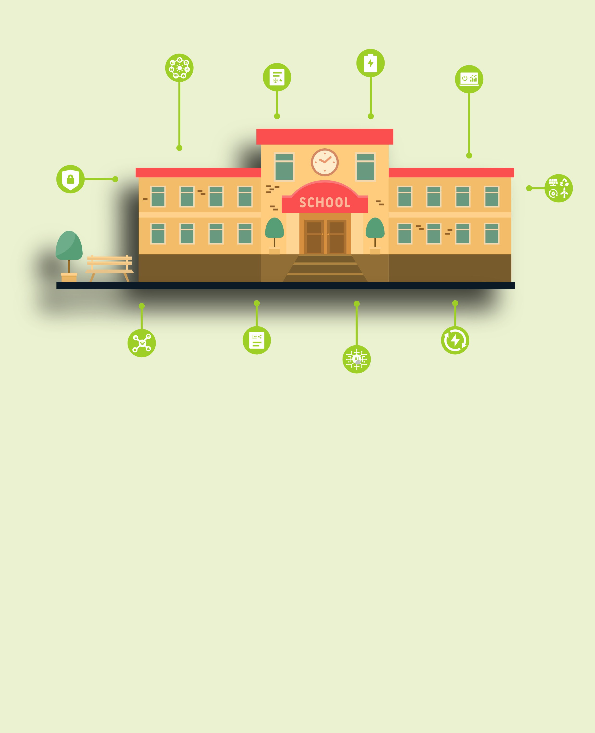

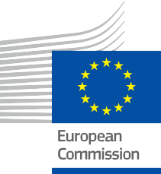

Potenziare il settore dell'istruzione
Domande frequenti
Pacchetto informativo e di coinvolgimento – IT

Questo materiale è stato sottoposto a revisione tra gennaio e febbraio 2025.
ENERGIA

Copyright

Completato nel: Dicembre 2024
Copertina di: Illustrazioni grafiche "Set di illustrazioni cartoon per istituti scolastici" da Freepik, modificate da EWORX
Carattere tipografico: EC Square Sans Pro
Attribuzione: "Potenziare il settore dell'istruzione - Domande frequenti - Pacchetto informativo e di coinvolgimento" è stato creato nell'ambito del progetto Every1 ed è concesso in licenza CC BY-SA 4.0, salvo diversa indicazione.

Dichiarazioni di non responsabilità

Dichiarazione di non responsabilità: | Questo progetto ha ricevuto finanziamenti dal programma Horizon dell'Unione Europea per la ricerca e l'innovazione (2021-2027) nell'ambito della sovvenzione  n. 101075596. La responsabilità esclusiva per il contenuto di questo corso spetta al progetto Every1 e non riflette necessariamente l'opinione dell'Unione Europea.
Dichiarazione di non responsabilità relativa alle immagini: | L'UE non detiene alcun diritto d'autore sulle immagini utilizzate in questa  pubblicazione. La licenza e l'autorizzazione all'uso delle immagini sono fornite sotto ciascuna immagine.
Dichiarazione di non responsabilità relativa all'adattamento: | Alcune sezioni di questo materiale didattico sono tratte dalle risorse elencate nella sezione Ringraziamenti e offrono una prospettiva mirata sull'argomento trattato. Questi adattamenti sono stati realizzati e pubblicati dal progetto Every1  (l'"Adattatore") e concessi in licenza CC BY-SA 4.0, salvo diversa indicazione. Every1 Project è l'unico responsabile di queste opere derivate,  e gli adattamenti non sono approvati dai creatori delle risorse originali. Tradotto con DeepL e controllato con l’IA per individuare eventuali errori. Se hai notato errori e vuoi aiutarci a migliorare la traduzione, sentiti libero di inviarci un messaggio a every1translations@think-e.be.
Dichiarazione di riutilizzabilità: | È possibile modificare questo materiale per adattarlo meglio alle proprie esigenze specifiche e al contesto locale. Ciò potrebbe comportare l'integrazione di informazioni sulle iniziative locali, la traduzione dei contenuti in altre lingue o l'attenzione a specifici aspetti più rilevanti per il tuo pubblico.

Indice

- Transizione energetica digitale 5
- Reti intelligenti 6
- Analisi dei dati 7
- Sicurezza informatica 8
- Fonti di energia rinnovabile 9
- Accumulo di energia 10
- Intelligenza artificiale (AI) 11
- Internet delle cose (IoT) 12
- Sistemi di gestione dell'energia 13
- Politica energetica e regolamentazione 14



Informazioni su EVERY1



Il progetto Every1 si pone l'obiettivo di fornire un concetto di grande impatto che includa tutti gli elementi necessari per consentire una partecipazione efficace di tutti gli stakeholder europei al mercato dell'energia digitale. Il progetto parte da una comprensione approfondita e basata sui dati degli stakeholder e degli ecosistemi per mappare chi sono, cosa sanno, come utilizzano le informazioni e dove le cercano. Allo stesso modo, le soluzioni esistenti ed emergenti saranno valutate e convalidate, e i casi d'uso serviranno a comprendere ciò che gli stakeholder devono sapere per assumere un ruolo che corrisponda al loro potenziale. Questo divario viene utilizzato per sviluppare percorsi di apprendimento che portano all'identificazione del materiale necessario per lo sviluppo delle capacità. Parallelamente, Every1 lavora alla creazione di un mercato attraverso lo scambio di buone pratiche con i responsabili politici e le autorità di regolamentazione dell'energia, favorendo il dibattito sulle barriere e sviluppando materiale di comunicazione congiunto per i loro pari.

Vuoi approfondire la transizione energetica digitale? Scansiona il codice QR qui sotto o visita il sito web del progetto EVERY1 all'indirizzo https://every1.energy/ per risorse, casi di studio e approfondimenti su come puoi contribuire a plasmare un futuro di energia pulita.



Transizione energetica digitale

Che cos'è la transizione energetica digitale?
La transizione energetica digitale si riferisce al profondo cambiamento nel modo in cui produciamo, distribuiamo e consumiamo energia, guidato dall'integrazione delle tecnologie digitali. Implica l'uso di analisi dei dati, dispositivi intelligenti e reti intelligenti per rendere il sistema energetico più efficiente, sostenibile e resiliente.
Perché la transizione energetica digitale è importante?
È fondamentale per diversi motivi:

  - Lotta ai cambiamenti climatici: le tecnologie digitali possono aiutarci a integrare meglio le fonti di energia rinnovabile, ottimizzare il consumo energetico e ridurre le emissioni di carbonio.

  - Migliorare l'efficienza energetica: utilizzando i dati per comprendere e gestire il consumo energetico, possiamo eliminare gli sprechi e ridurre i costi energetici.

  - Miglioramento dell'affidabilità della rete: le reti intelligenti e gli strumenti digitali possono migliorare la stabilità e la resilienza del sistema energetico, rendendolo meno soggetto a interruzioni e disservizi.

  - Responsabilizzazione dei consumatori: le piattaforme e gli strumenti digitali offrono agli individui un maggiore controllo sul proprio consumo energetico, consentendo loro di prendere decisioni informate e partecipare attivamente alla transizione energetica.

- Reti intelligenti

Cosa sono le reti intelligenti?
Le reti intelligenti sono reti elettriche modernizzate che utilizzano tecnologie digitali per migliorare l'efficienza, l'affidabilità e la sostenibilità.
Quali vantaggi ci offrono?
Consentono una migliore integrazione delle energie rinnovabili, un ripristino più rapido in caso di interruzioni di corrente e una partecipazione più attiva dei consumatori nella gestione dell'energia.

Analisi dei dati

Come viene utilizzata l'analisi dei dati nel settore energetico?
Aiuta ad analizzare i modelli di consumo energetico, ottimizzare l'uso dell'energia, prevedere i guasti alle apparecchiature e migliorare la gestione della rete.
Quali competenze sono necessarie per l'analisi dei dati energetici?
Competenze di analisi, visualizzazione e interpretazione dei dati, insieme alla conoscenza dei sistemi energetici.

- Sicurezza informatica

Perché la sicurezza informatica è importante per i sistemi energetici?
Le infrastrutture energetiche sono vulnerabili agli attacchi informatici, che possono interrompere l'approvvigionamento energetico e compromettere servizi critici.
Come possiamo migliorare la sicurezza informatica nel settore energetico?
Attraverso misure di sicurezza robuste, sistemi di rilevamento delle intrusioni e formazione del personale sulle minacce informatiche.



5. Fonti di energia rinnovabile

Quali sono i principali tipi di energia rinnovabile?
Solare, eolica, idroelettrica, geotermica e da biomasse.
Quali sono i vantaggi dell'utilizzo delle energie rinnovabili?
Riduzione delle emissioni di carbonio, miglioramento della qualità dell'aria, indipendenza energetica e sviluppo economico sostenibile.

6. Accumulo di energia

Perché lo stoccaggio dell'energia è importante?
Aiuta a bilanciare la rete, soprattutto con la crescente integrazione delle energie rinnovabili, e fornisce energia di riserva durante le interruzioni di corrente.
Quali sono alcuni esempi di tecnologie di accumulo di energia?
Batterie, accumulo idroelettrico con pompaggio, accumulo di energia ad aria compressa e accumulo termico.


7. Intelligenza artificiale (AI)

Come può essere utilizzata l'IA nel settore energetico?
Per ottimizzare la produzione e la distribuzione di energia, prevedere la domanda energetica, migliorare l'efficienza energetica e aumentare la stabilità della rete.
Quali sono alcuni esempi di applicazioni dell'IA nel settore energetico?
Reti intelligenti, previsioni energetiche, manutenzione predittiva e sistemi intelligenti di gestione dell'energia.

8. Internet delle cose (IoT)

Qual è il ruolo dell'IoT nel settore energetico?
I dispositivi IoT, come i contatori intelligenti e i sensori, raccolgono dati e consentono il monitoraggio e il controllo remoto dei sistemi energetici.
In che modo l'IoT può migliorare l'efficienza energetica?
Fornendo dati in tempo reale sul consumo energetico, consentendo l'automazione e facilitando i programmi di risposta alla domanda.

9. Sistemi di gestione dell'energia

Cosa sono i sistemi di gestione dell'energia?
Piattaforme software che monitorano, controllano e ottimizzano l'uso dell'energia negli edifici, negli impianti industriali e nelle comunità.
In che modo possono esserci utili?
Riducono i costi energetici, migliorano l'efficienza energetica e sostengono gli obiettivi di sostenibilità.

10. Politica energetica e regolamentazione

Perché le politiche e le normative energetiche sono importanti?
Forniscono un quadro di riferimento per il settore energetico, promuovono la sicurezza energetica, incoraggiano lo sviluppo delle energie rinnovabili e proteggono i consumatori.
Come posso saperne di più sulle politiche energetiche?
Consultando i siti web governativi, rivolgendosi a esperti in materia di energia e partecipando a consultazioni pubbliche sulle questioni energetiche.

Considerazioni finali
Incoraggiamo gli educatori a esplorare le risorse e i materiali disponibili su Every1 per migliorare il loro insegnamento e consentire agli studenti di diventare partecipanti attivi nella transizione energetica.

Pacchetto informativo e di coinvolgimento

Queste informazioni fanno parte di un pacchetto informativo e di coinvolgimento completo, progettato per responsabilizzare tutti nella transizione energetica digitale. Fornisce indicazioni pratiche e risorse per aiutare a comprendere i concetti chiave, prendere decisioni informate e partecipare attivamente alla creazione di un futuro energetico più sostenibile.

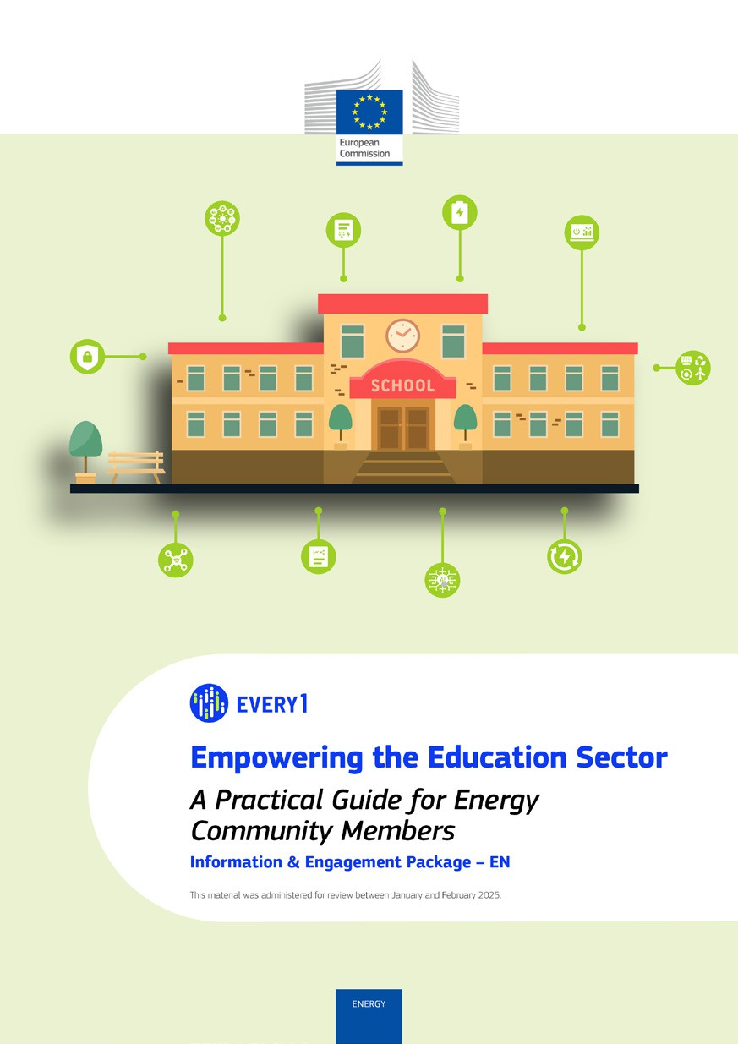
Guida pratica

Poster
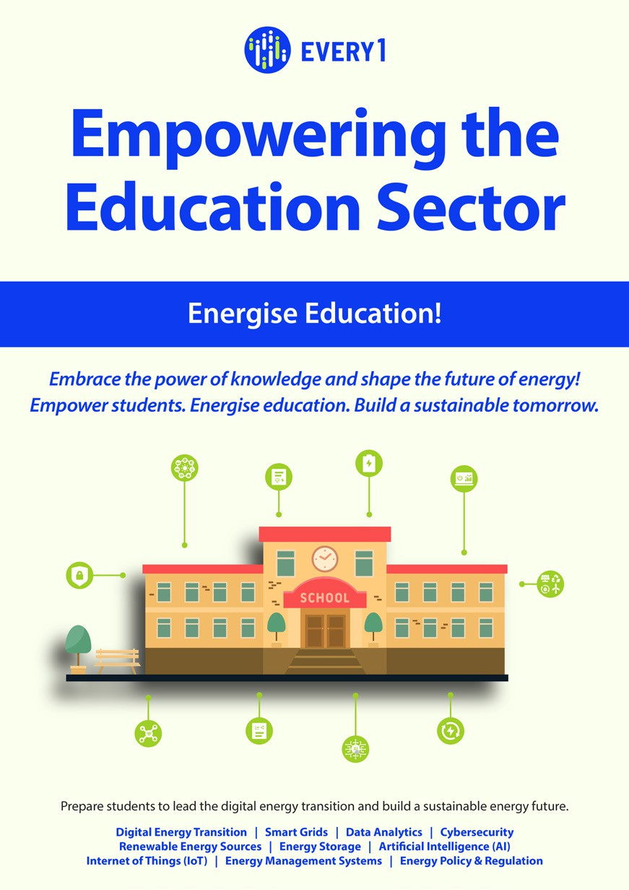

Potenziare il settore dell'istruzione
Domande frequenti
Pacchetto informativo e di coinvolgimento – IT

Questo materiale è stato sottoposto a revisione tra gennaio e febbraio 2025.

Vi saremmo grati se voleste fornirci il vostro feedback qui.
Le vostre opinioni e i vostri consigli sono preziosi per noi per questo materiale didattico.
